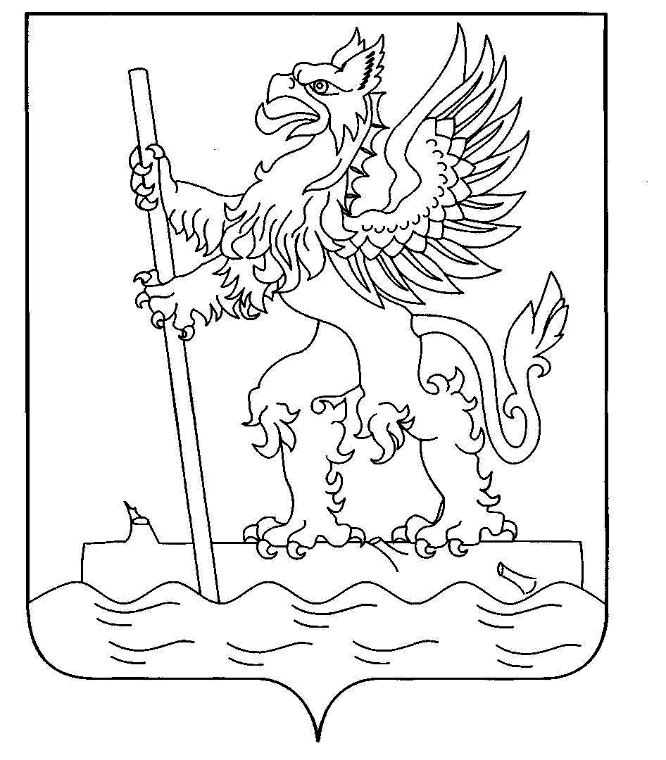
_______________________________________________________________________________

Отдел образования
администрации городского округа город Мантурово

П Р И К А З

от 19.04.2021г. № 63/1
О проведении независимой
оценки качества условий
осуществления образовательной
деятельности организациями,
осуществляющими образовательную
деятельность на территории
городского округа город Мантурово в 2021 году

В целях реализации Закона Костромской области от 10 июля 2013 года №208-5-ЗКО «О разграничении полномочий между органами государственной власти Костромской области в сфере образования», в соответствии с приказом департамента образования и науки Костромской области от 16 апреля 2021 года №635 «О проведении независимой оценки качества условий осуществления образовательной деятельности организациями, осуществляющими образовательную деятельность на территории Костромской области в 2021 году»
приказываю:
- Провести с 20 апреля по 1 ноября 2021 года мероприятия независимой оценки качества условий осуществления образовательной деятельности организациями, в 100 процентах муниципальных образовательных организациях, осуществляющих образовательную деятельность по отрасли «Образование».
- Назначить Скородумову Наталью Николаевну, главного специалиста отдела образования администрации городского округа город Мантурово, координатором по организации и проведению мероприятий независимой оценки качества условий осуществления образовательной деятельности организациями на территории городского округа город Мантурово.
- Отделу образования администрации городского округа город Мантурово:
  - обеспечить в 2021 году участие 100 процентов муниципальных образовательных организаций в мероприятиях независимой оценки качества условий осуществления образовательной деятельности организациями, осуществляющими образовательную деятельность;
  - обеспечить соблюдение единых методологических подходов и требований, установленных законодательством Российской Федерации, нормативными правовыми актами Костромской области при проведении независимой оценки качества условий осуществления образовательной деятельности организациями, осуществляющими образовательную деятельность;
  - в срок до 23 апреля 2021 года обеспечить исполнение постановления Правительства Российской Федерации от 17 апреля 2018 года №457 «Об утверждении формы обязательного публичного отчета высшего должностного лица субъекта Российской Федерации (руководителя высшего исполнительного органа государственной власти субъекта Российской Федерации) о результатах независимой оценки качества условий оказания услуг организациями в сфере культуры, охраны здоровья, образования, социального обслуживания, представляемого в законодательный (представительный) орган государственной власти субъекта Российской Федерации, и формы плана по устранению недостатков, выявленных в ходе независимой оценки качества условий оказания услуг организациями в сфере культуры, охраны здоровья, образования, социального обслуживания и федеральными учреждениями медико-социальной экспертизы» в части размещения на официальном сайте о государственных (муниципальных) учреждениях в информационно-телекоммуникационной сети «Интернет» планов по устранению выявленных недостатков в ходе проведения независимой оценки качества условий осуществления образовательной деятельности, организациями, осуществляющими образовательную деятельность за 2020 год.
- Руководителям муниципальных образовательных организаций принять участие в мероприятиях независимой оценки качества условий осуществления образовательной деятельности организациями, осуществляющими образовательную деятельность.
- Контроль за исполнением приказа оставляю за собой.

Заведующий отделом образования
администрации городского округа город Мантурово О.А.Соколова

